步骤

* 创建项目
* 创建文件
* 编写代码
* 运行程序

创建项目：

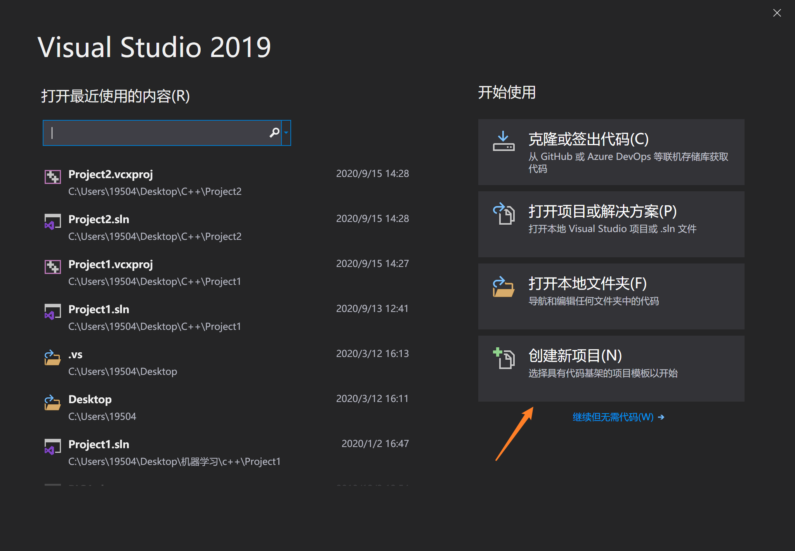

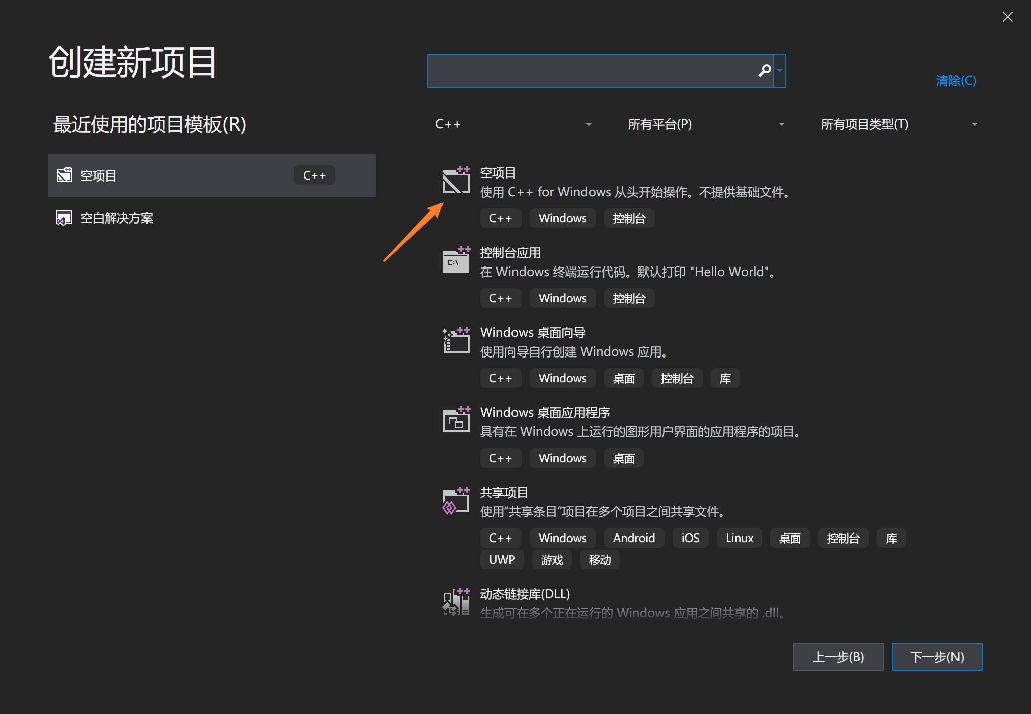

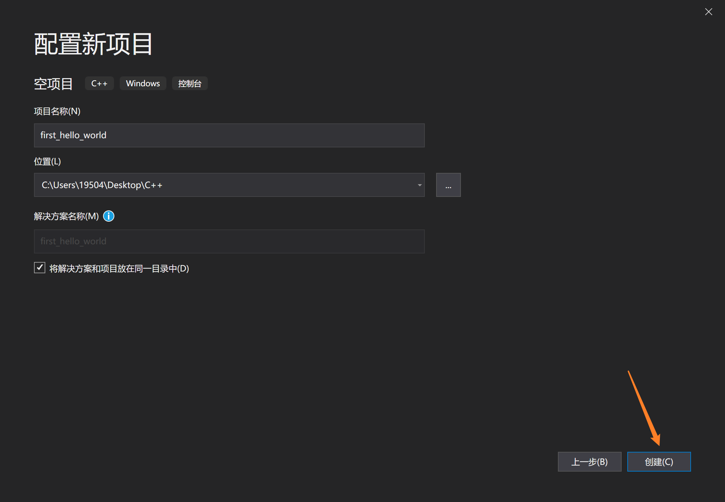

创建文件：

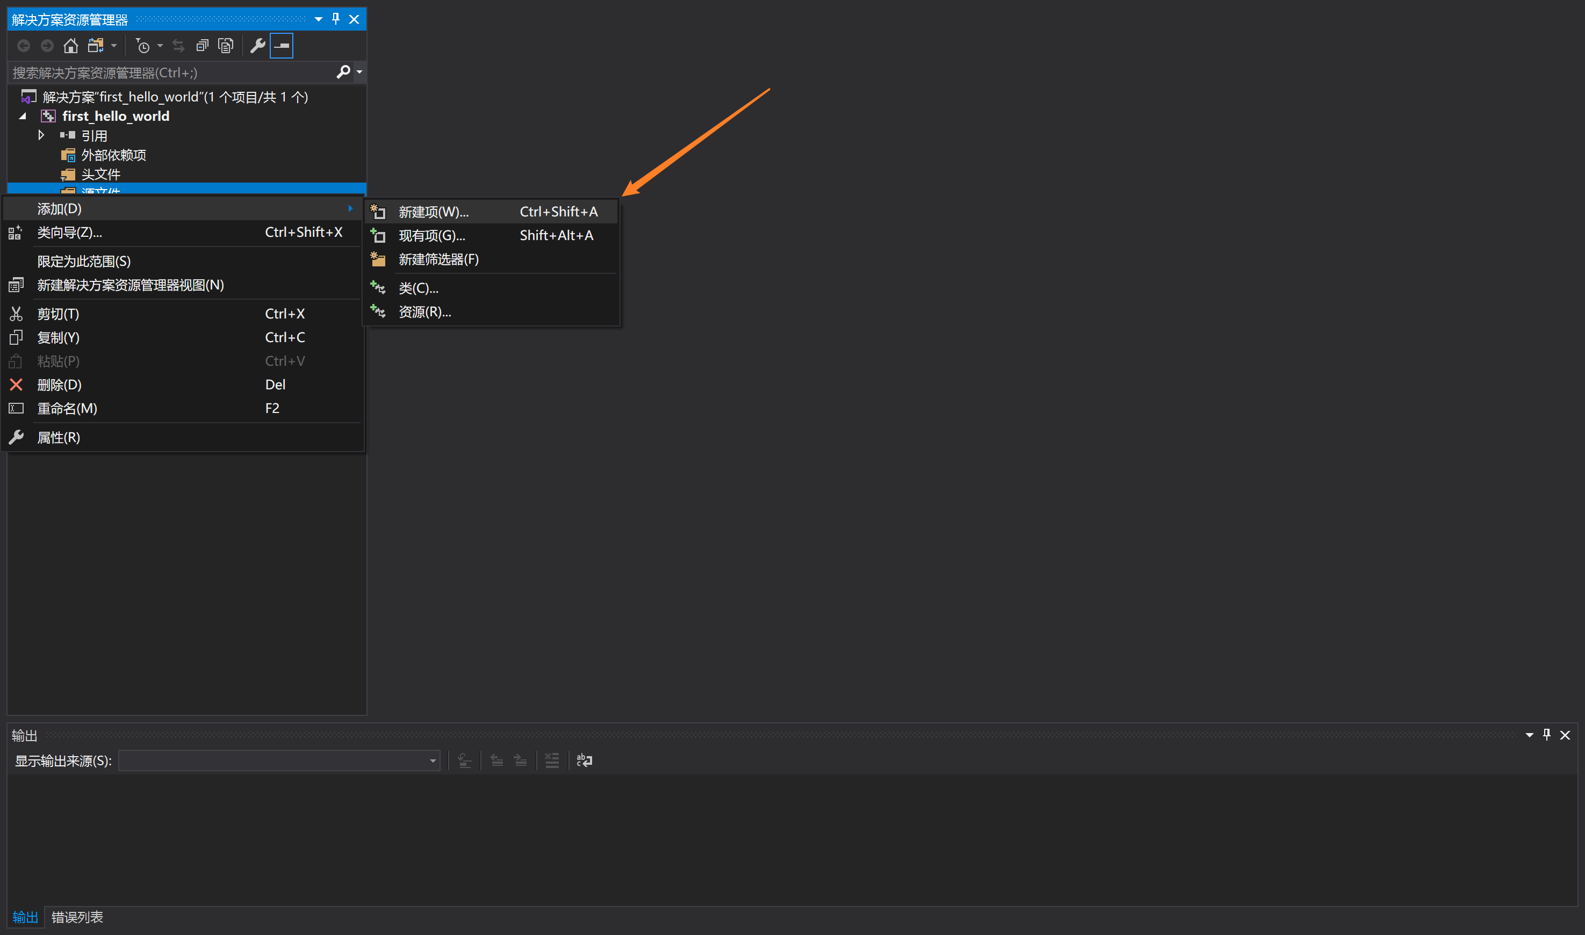

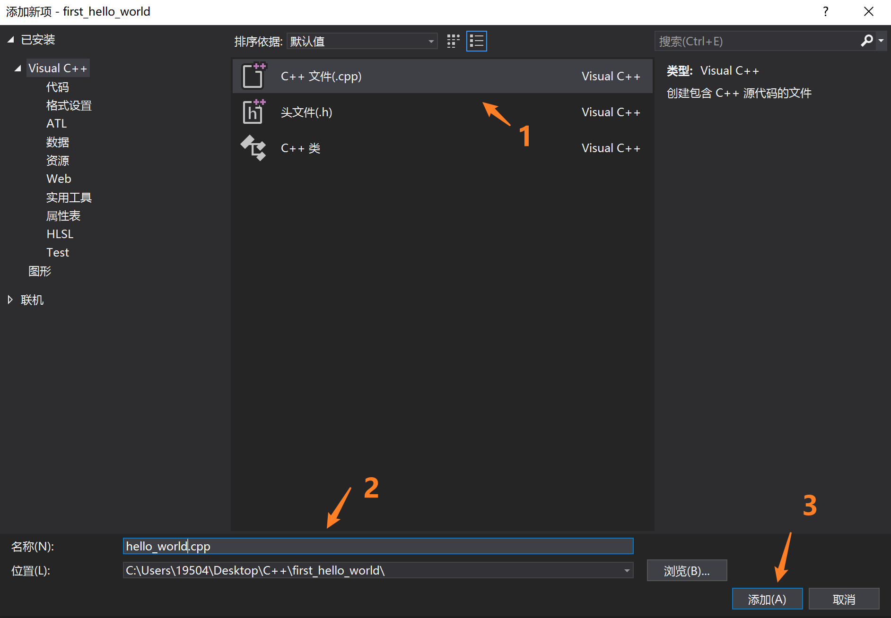

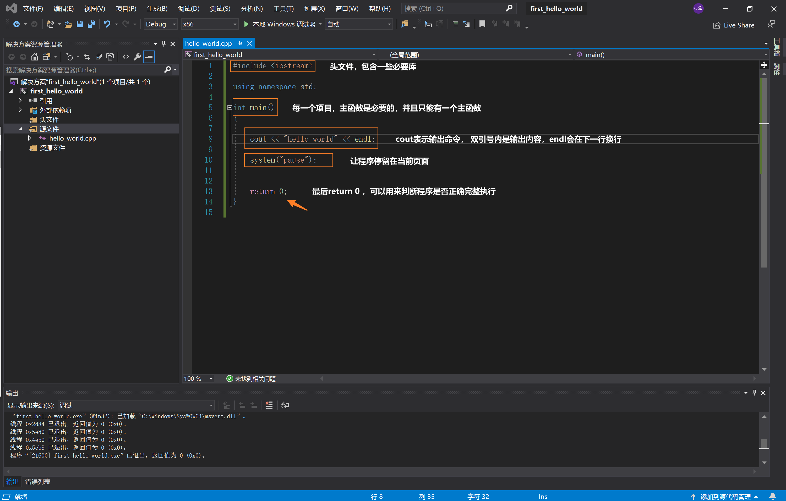

2.注释

单行注释: //

多行注释：/\*…………\*/

快捷键：

注释： Ctrl+K+C

取消注释： Ctrl+K+U

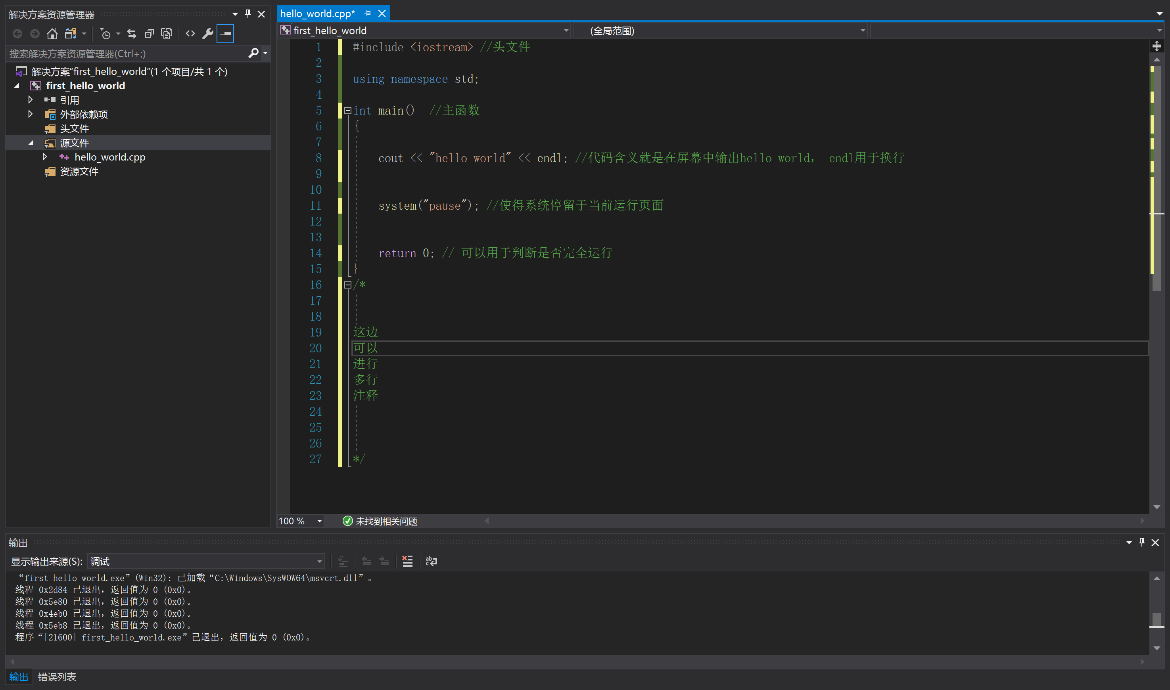

3.变量

为了存储以及使用数据的方便性，给一段指定的内存空间起名，方便操作这段内存。

一般语法： 数据类型 变量名 = 初始值

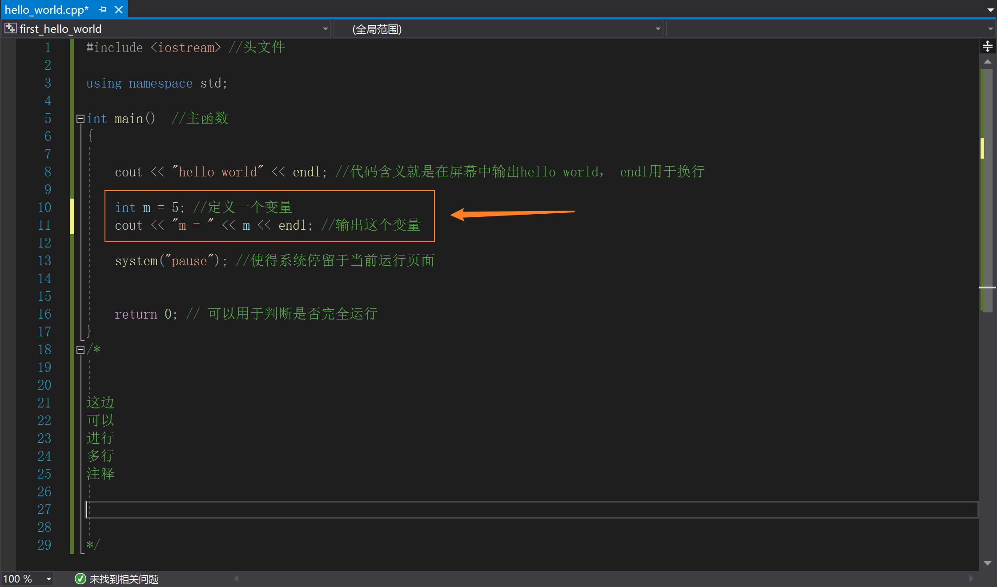

4. 常量

用于记录程序中不能修改的数据

常用的两种方法：

* #define宏常量： #define 常量名 常量值
* const 修饰变量：const 数据类型 常量名 = 常量值

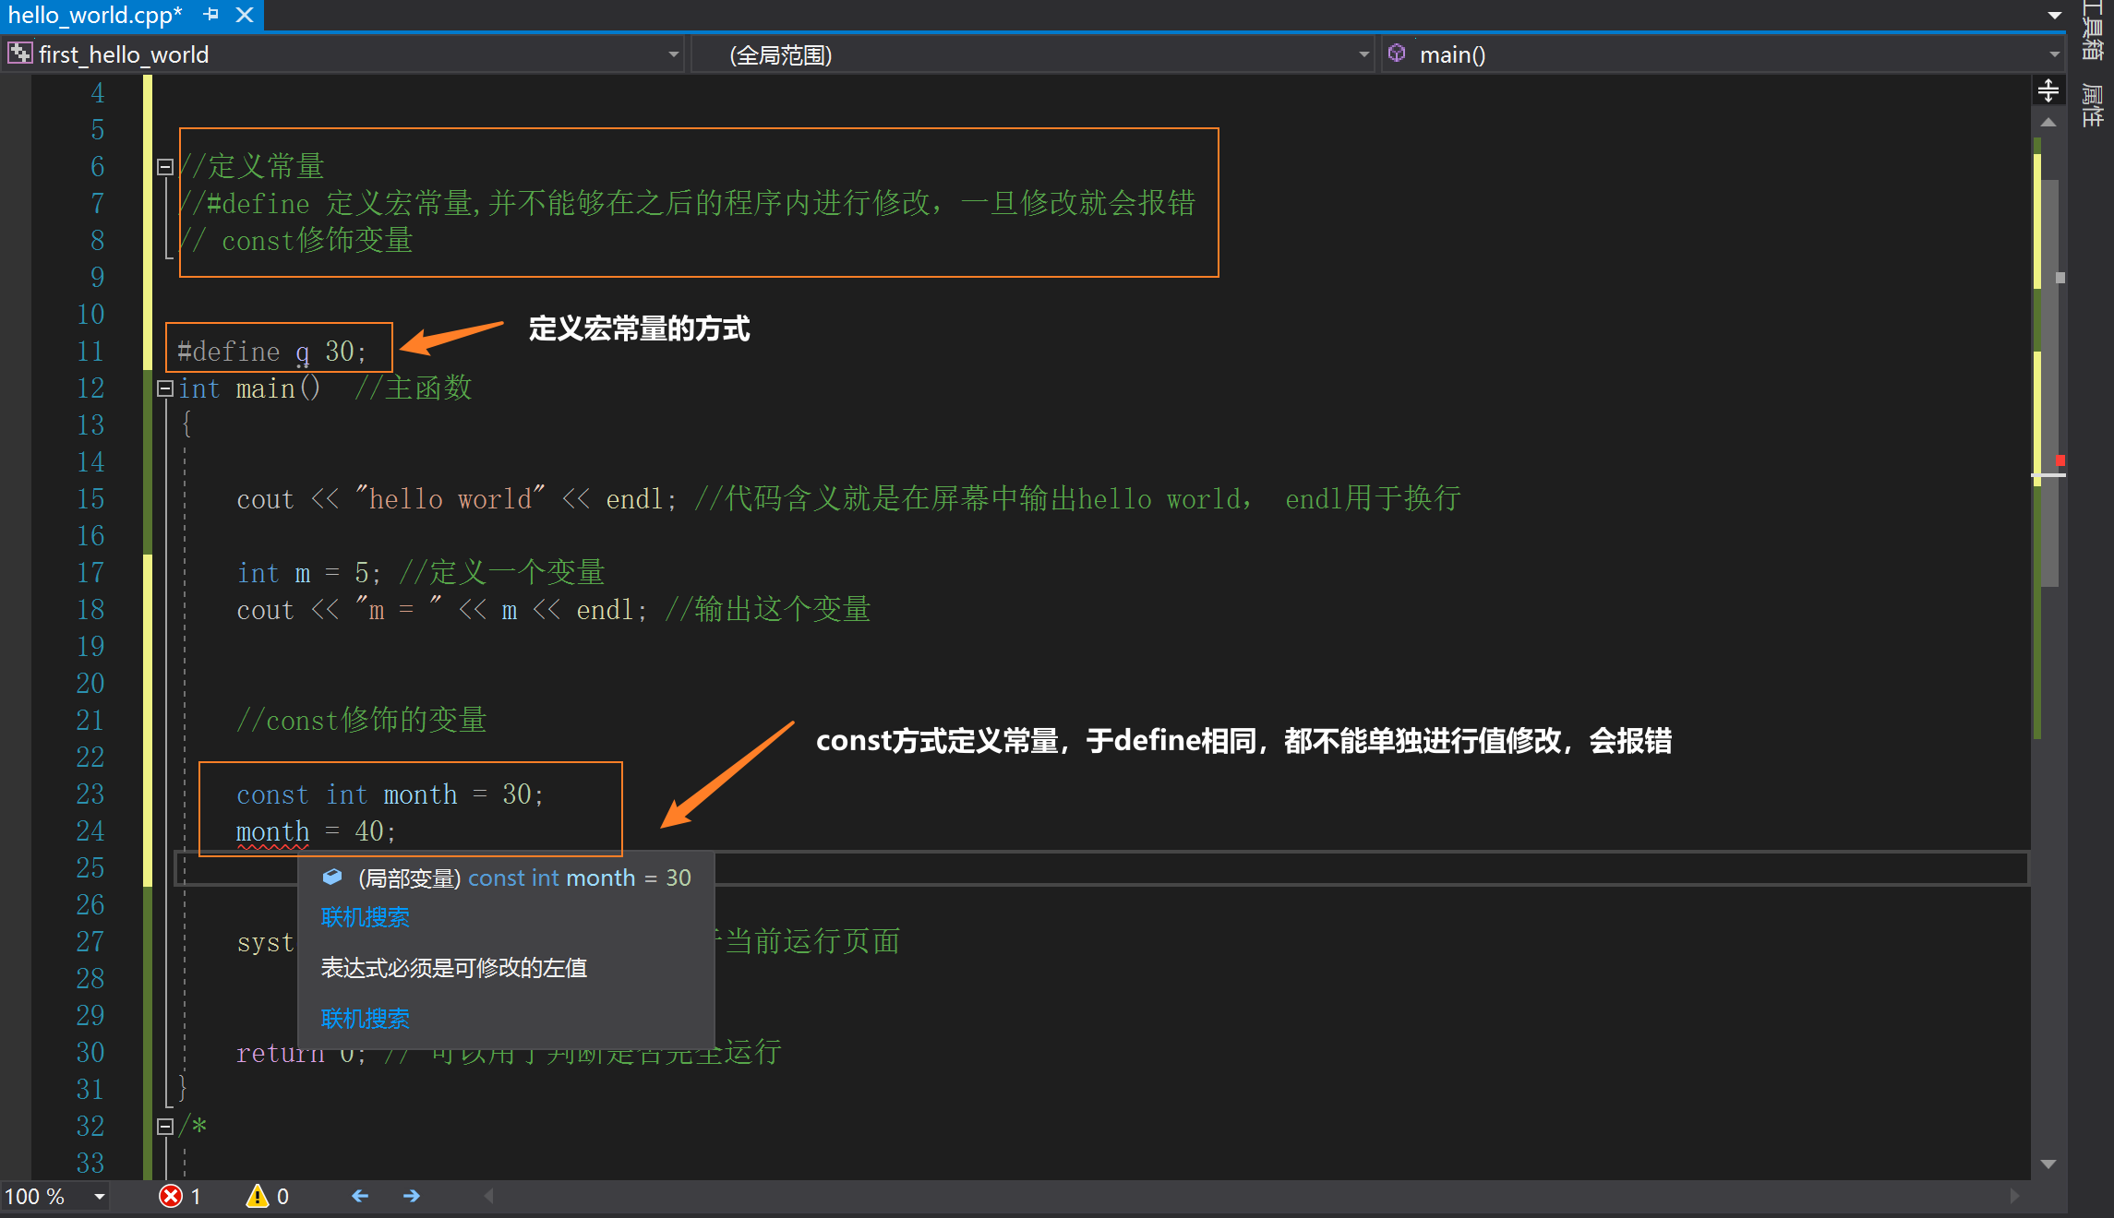

5. 常用关键字

C++ 中预先保留的单词（标识符），在定义变量或者常量的时候不要使用关键字命名。否则会产生歧义。

